Większa wydajność kompaktowego komputera przemysłowego
B&R wprowadza następcę komputera Automation PC 2100
Automation PC 2200 to najnowsza generacja kompaktowych przemysłowych komputerów B&R z serii 2000. Komputer jest wyposażony w procesory Intel Atom od generacji Apollo Lake i jest dostępny w obudowie komputera stacjonarnego lub panelowego.
Pomimo niewielkich rozmiarów, Automation PC 2200 jest pełnowartościowym systemem komputerowym. Automation PC 2200, oferowany w wersjach z procesorami dwu- lub czterordzeniowymi, zapewnia w pełni skalowalną moc obliczeniową. Dzięki technologii Hypervisor firmy B&R, system operacyjny czasu rzeczywistego Automation Runtime może działać równocześnie z systemem operacyjnym Windows 10 IoT Enterprise lub Linux. Automation PC 2200 doskonale spisuje się jako bramka IoT, albo jako w pełni wyposażony Egde Controller.
Elastyczne połączenie HMI
Automation PC 2200 w formacie stacjonarnym może być opcjonalnie wyposażony w interfejs SDL4. Ta technologia transmisji cyfrowej umożliwia obsługę paneli HMI na odległość do 100 metrów.
Całkowicie bezobsługowa eksploatacja
Brak wentylatorów i innych elementów wirujących sprawia, że wszystkie warianty Automation PC 2200 są całkowicie bezobsługowe. W standardowej konfiguracji przewidziano dwa interfejsy Gigabit Ethernet i dwa porty USB 3.0. Sieci przemysłowe, takie jak POWERLINK i CAN, mogą być konfigurowane indywidualnie. Do przechowywania danych służą kompaktowe karty CFast o pojemności do 256 GB.

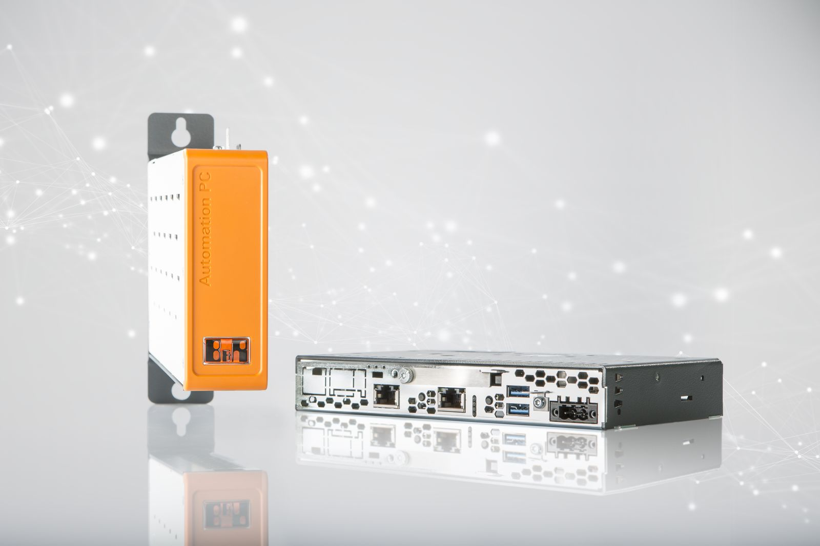
Komputer jest wyposażony w procesory Intel Atom od generacji Apollo Lake i jest dostępny w obudowie komputera stacjonarnego lub panelowego.

O firmie B&R
B&R to innowacyjna firma z branży automatyzacji z siedzibą w Austrii i przedstawicielstwami na całym świecie. Od 6 lipca 2017 B&R stała się jednostką biznesową Grupy ABB. Jako globalny lider w automatyce przemysłowej, B&R łączy najnowocześniejsze technologie z kunsztem inżynieryjnym, oferując klientom z praktycznie każdej branży kompleksowe rozwiązania z zakresu automatyki maszyn i automatyki zakładowej, sterowania napędami, interfejsów HMI oraz zintegrowanej technologii bezpieczeństwa. Dzięki standardom komunikacji przemysłowej IoT, takim jak OPC UA, POWERLINK i openSAFETY, a także z wydajnym środowiskiem programistycznym Automation Studio, B&R nieustannie przedefiniowuje przyszłość technologii automatyzacji. Duch innowacyjności, który prowadzi B&R na szczyt przemysłowej automatyzacji, jest wzmacniany zamiłowaniem do upraszczania procesów i wyprzedzania oczekiwań klientów.
Aby uzyskać więcej informacji odwiedź stronę www.br-automation.com

